Étude de phrase CM2
Période 5 / Semaine 5

Jour 1
Le signal retentit, les athlètes entament leur course rapide.
Je recopie la phrase :
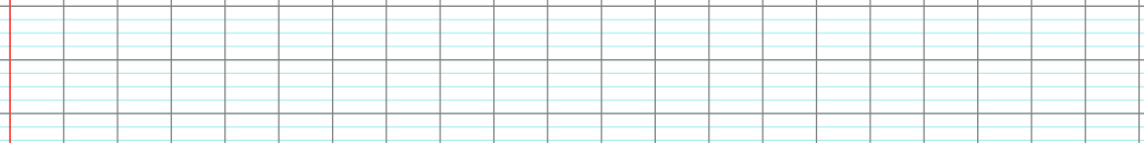
a) J’indique si la phrase est simple ou complexe :
b) J’indique la nature au-dessus de chaque mot de la phrase de départ.
c) Je repère le verbe conjugué, le sujet, les compléments d’objet, les compléments circonstanciels et
les attributs du sujet, s’il y en a.
d) Je recopie les groupes nominaux qui contiennent une épithète, et je la souligne :

 Je transforme la phrase en utilisant le sujet « nous » et le passé composé :

Jour 2
Le vieux marin racontait ses incroyables exploits.
Je recopie la phrase :
a) J’indique si la phrase est simple ou complexe :
b) J’indique la nature au-dessus de chaque mot de la phrase de départ.
c) Je repère le verbe conjugué, le sujet, les compléments d’objet, les compléments circonstanciels et
les attributs du sujet, s’il y en a.
d) Je recopie les groupes nominaux qui contiennent une épithète, et je la souligne :

Je transforme la phrase en utilisant le sujet « vous » et le passé simple :

Étude de phrase CM2
Période 5 / Semaine 5

Jour 3
Grâce à tes compliments chaleureux, elle fut très fière.
Je recopie la phrase :
a) J’indique si la phrase est simple ou complexe :
b) J’indique la nature au-dessus de chaque mot de la phrase de départ.
c) Je repère le verbe conjugué, le sujet, les compléments d’objet, les compléments circonstanciels et
les attributs du sujet, s’il y en a.
d) Je recopie les groupes nominaux qui contiennent une épithète, et je la souligne :

Je transforme la phrase en utilisant le sujet « je » et le futur :

Jour 4
Il avait fini son joli dessin, il l’afficha sur le mur de la chambre.
Je recopie la phrase :
a) J’indique si la phrase est simple ou complexe :
b) J’indique la nature au-dessus de chaque mot de la phrase de départ.
c) Je repère le verbe conjugué, le sujet, les compléments d’objet, les compléments circonstanciels et
les attributs du sujet, s’il y en a.
d) Je recopie les groupes nominaux qui contiennent une épithète, et je la souligne :

Je transforme la phrase en utilisant le sujet « elles » et le présent :

